112年2月16日餐點照片
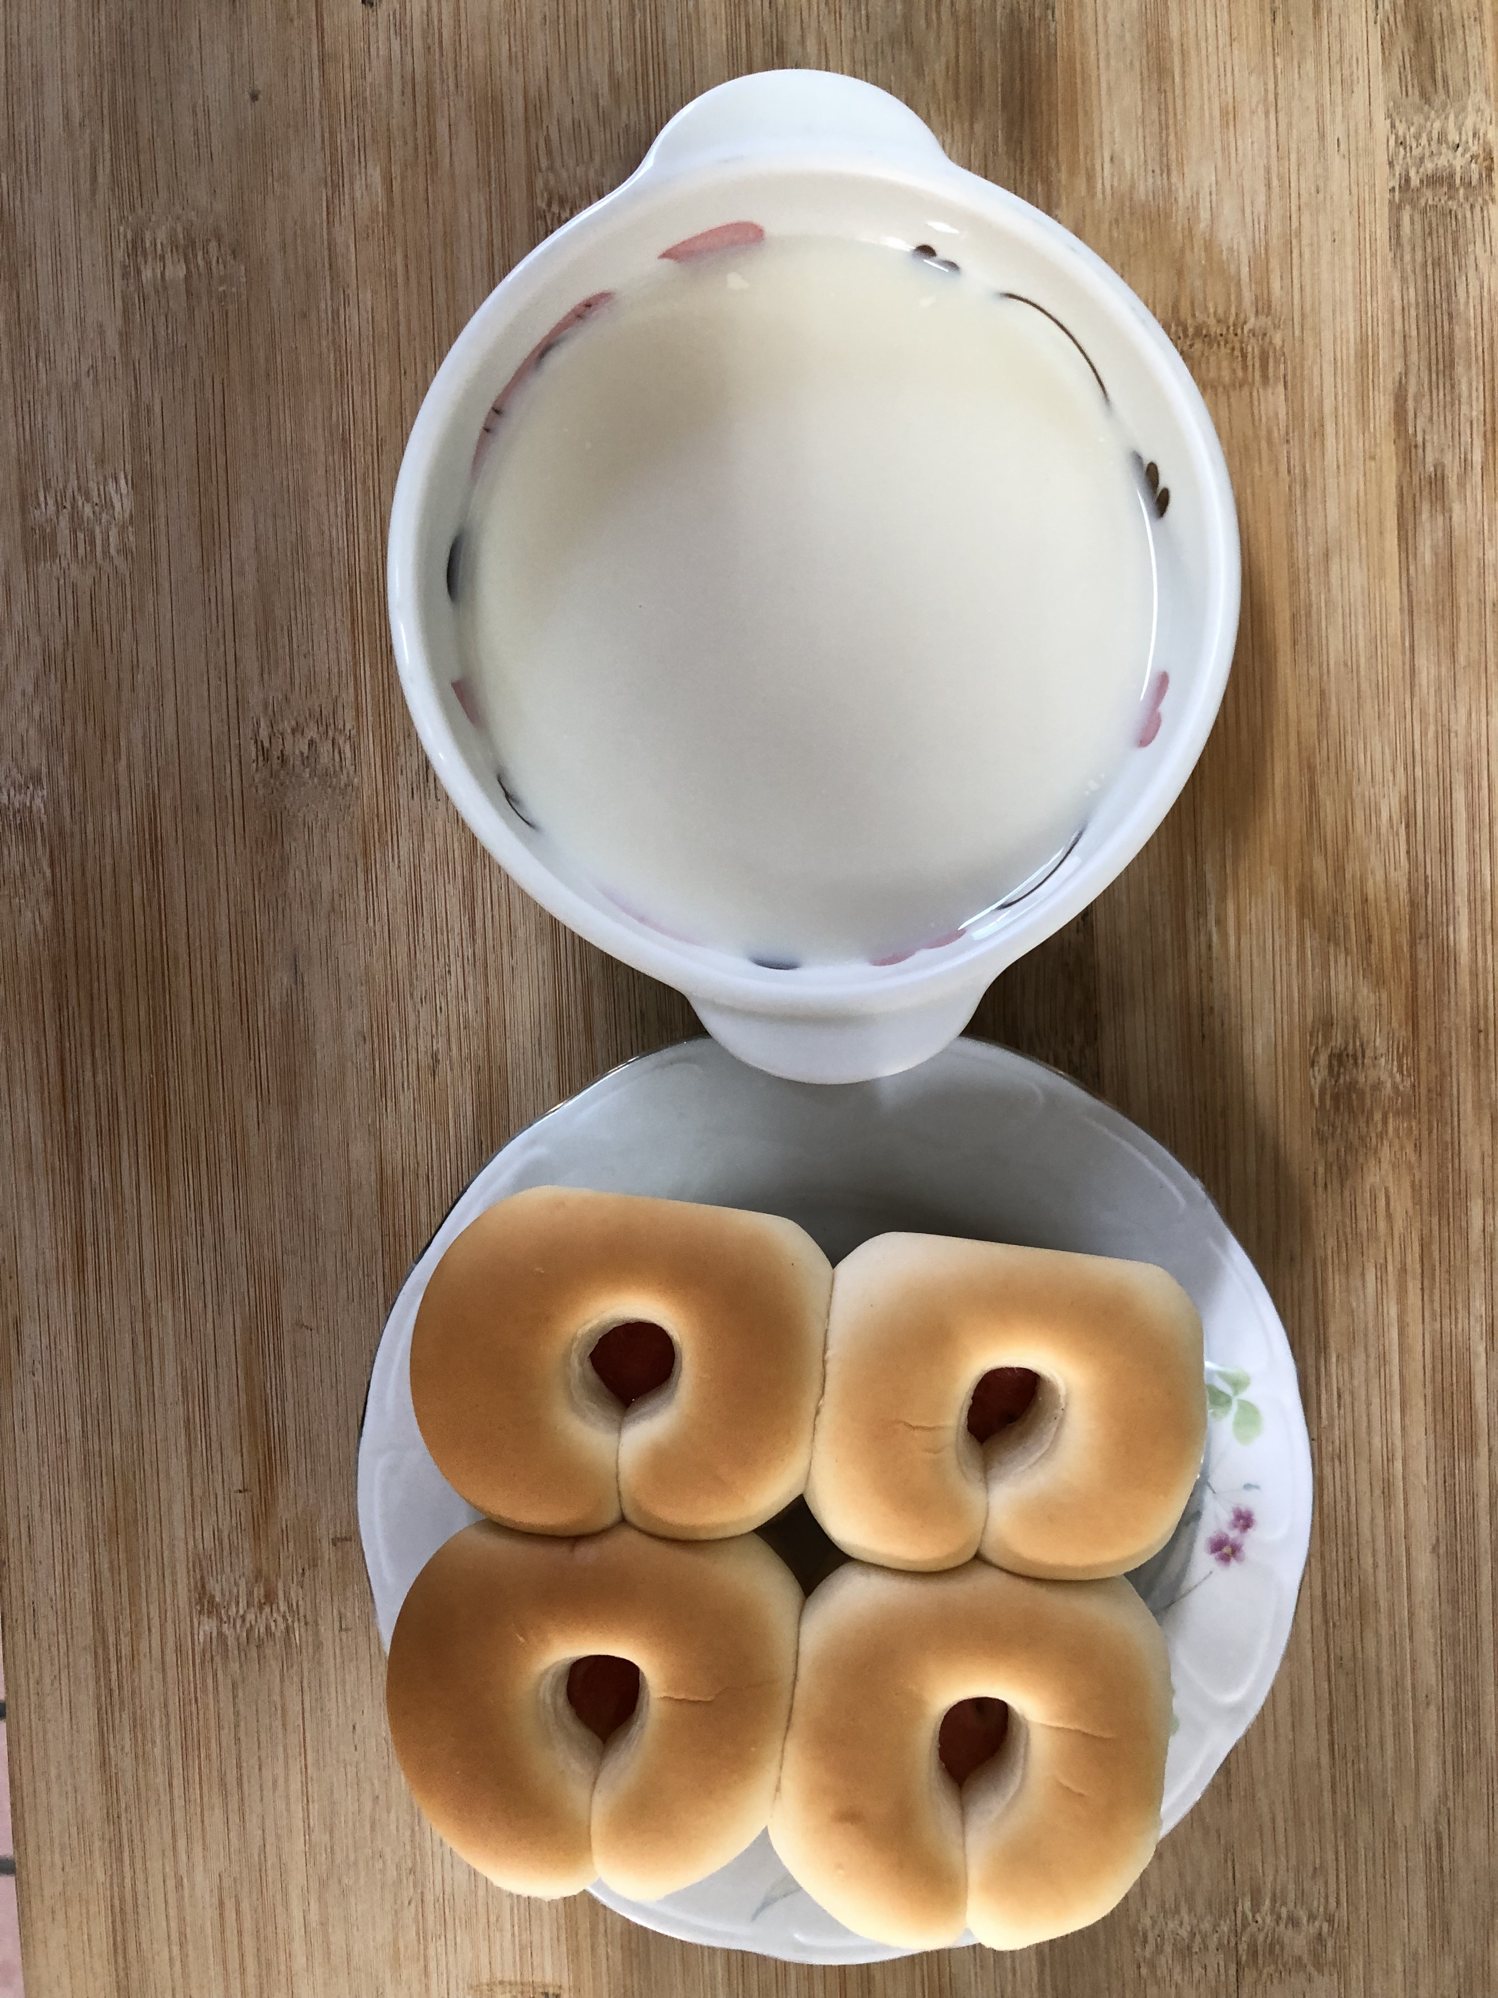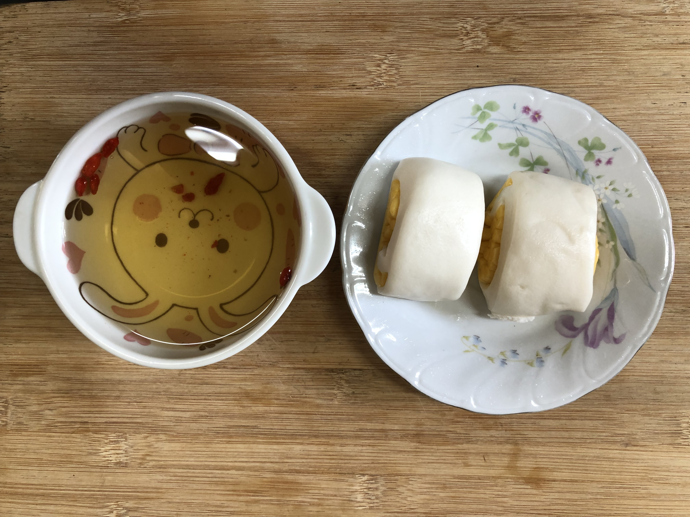
早餐(餐包、豆奶) 下午點心(銀絲卷、枸杞茶)
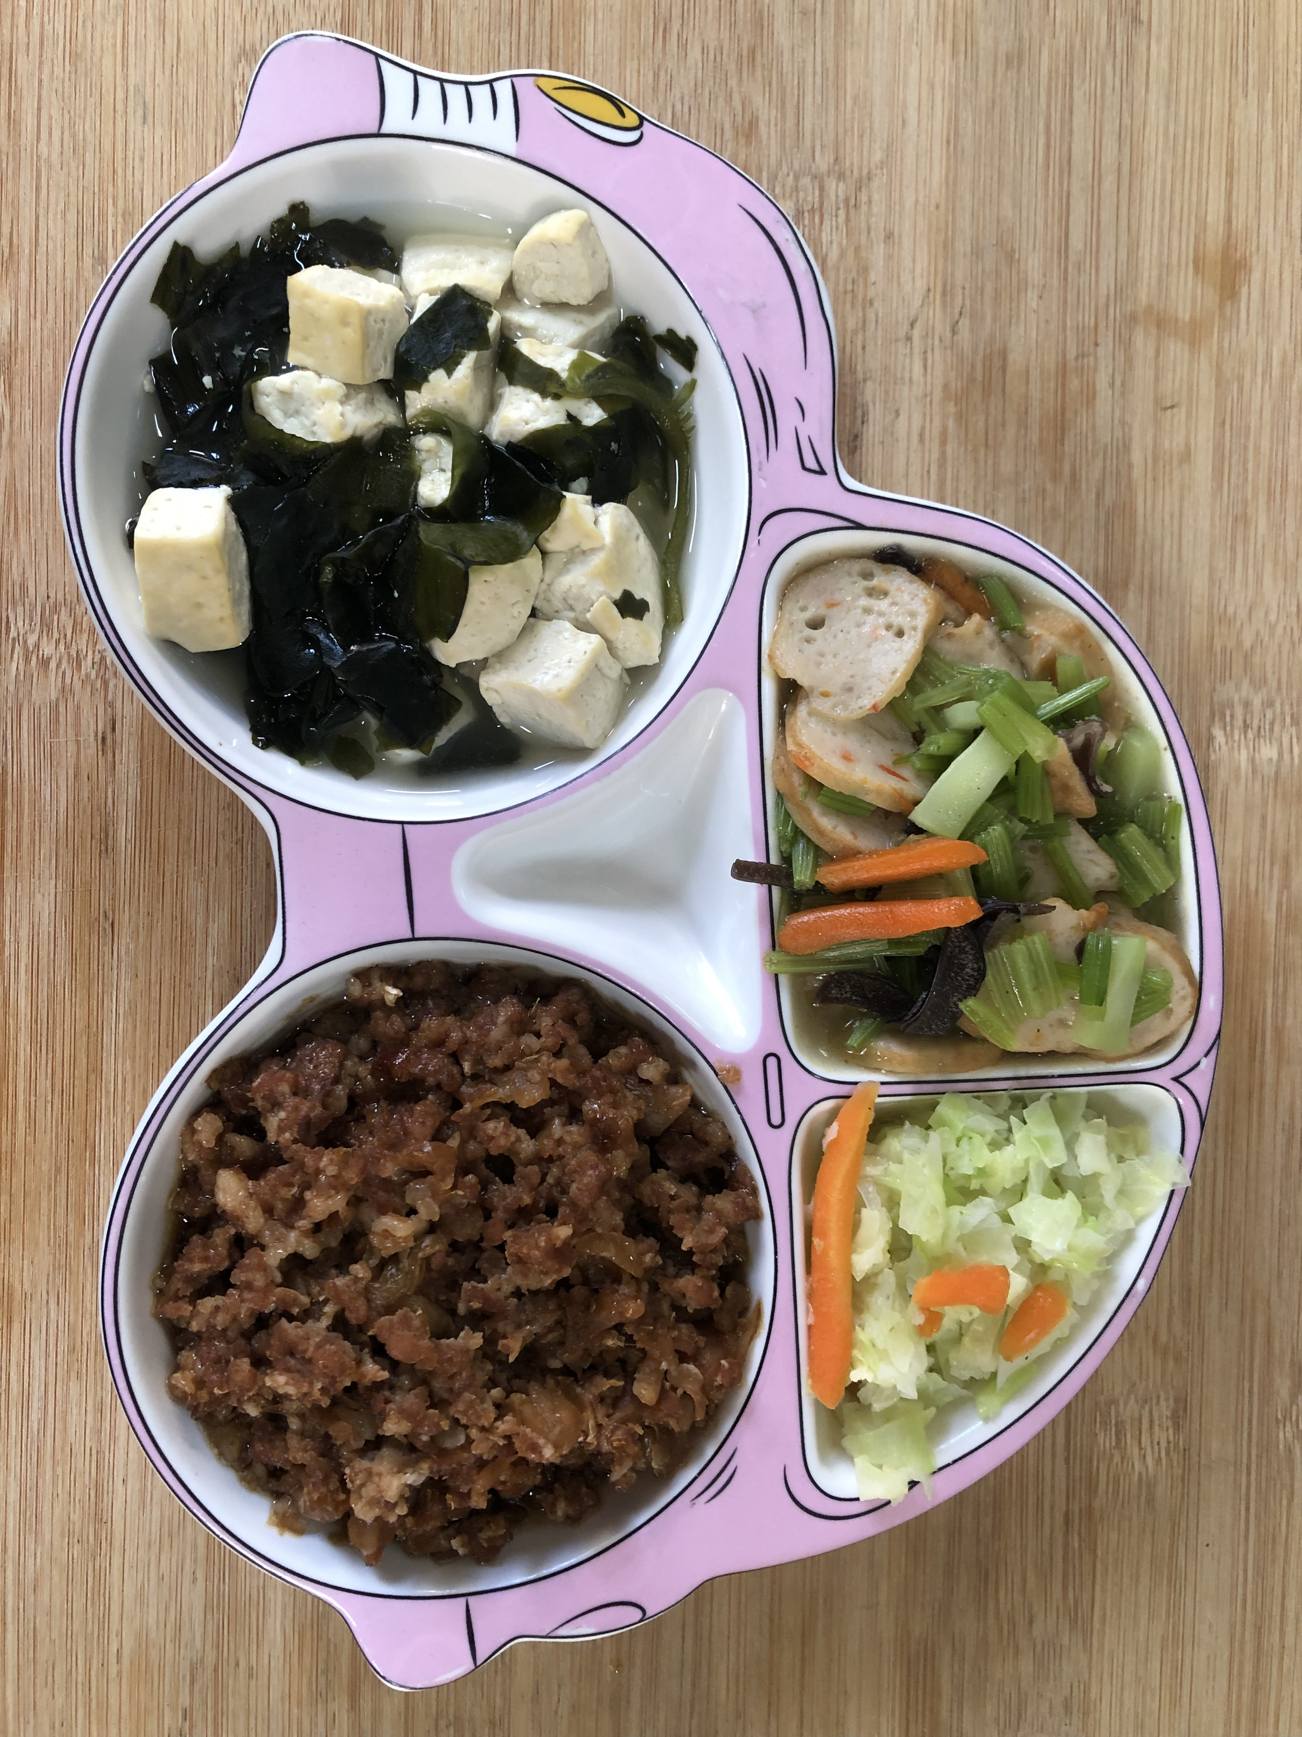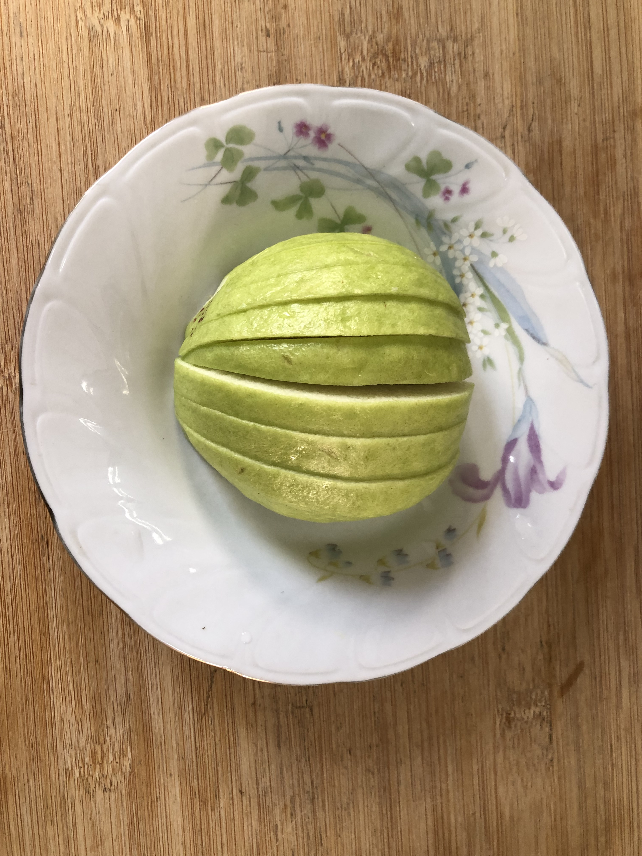
午餐(香菇肉燥、黑輪燴西芹、炒青菜、豆腐味噌湯、水果)

